Užduotis Nr.2
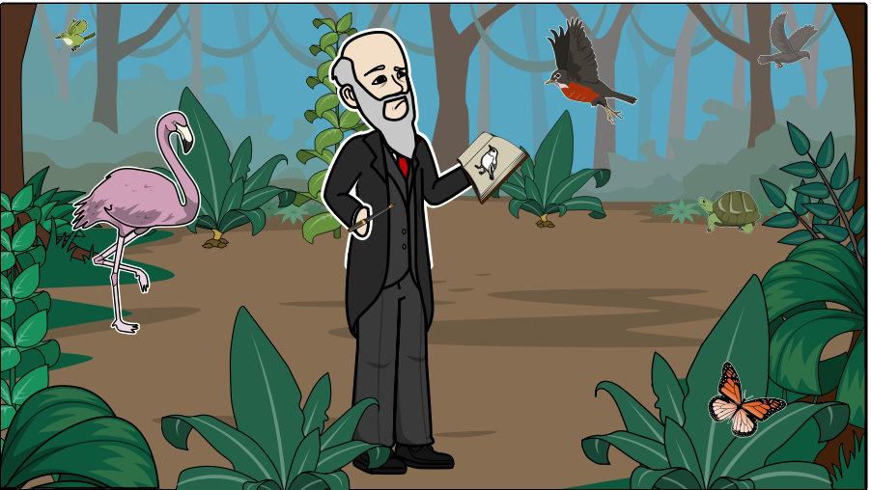

Čarlzas Darvinas buvo žymus mokslinininkas.

Naudodamasis internetu sukurk Power Point prezentaciją, kurioje atsispindėtų šie faktai:
- Kur mokslininkas gimė?
- Kur jis mokėsi?
- Kuo jis domėjosi?
- Ką tyrinėjo?
- Kaip jis užrašinėjo savo tyrimus?
- Kaip Č. Darvino teorija buvo pavadinta?
- Kokių papildomų įdomių faktų sužinojai?
- Kokiais šaltiniais naudojaisi?

